

Городской округ

«Закрытое административно – территориальное образование Железногорск Красноярского края»

# АДМИНИСТРАЦИЯ ЗАТО г. ЖЕЛЕЗНОГОРСК

**ПОСТАНОВЛЕНИЕ**

08.07.2025 № 1283

**г. Железногорск**

О временном прекращении движения транспортных средств по улицам г. Железногорск

В соответствии с Федеральным законом Российской Федерации от 06.10.2003 №131-ФЗ «Об общих принципах организации местного самоуправления в Российской Федерации», Федеральным законом Российской Федерации от 08.11.2007 №257-ФЗ «Об автомобильных дорогах и о дорожной деятельности в Российской Федерации и о внесении изменений в отдельные законодательные акты Российской Федерации», Федеральным законом Российской Федерации от 29.12.2017 №443-ФЗ «Об организации дорожного движения в Российской Федерации и о внесении изменений в отдельные законодательные акты Российской Федерации», законом Красноярского края от 24.05.2012 №2-312 «О временных ограничении или прекращении движения транспортных средств по автомобильным дорогам регионального или межмуниципального, местного значения в границах населенных пунктов на территории Красноярского края», постановлением Правительства Красноярского края от 18.05.2012 №221-п «Об утверждении Порядка осуществления временных ограничения или прекращения движения транспортных средств по автомобильным дорогам регионального или межмуниципального, местного значения на территории Красноярского края» в целях обеспечения безопасности дорожного движения,

ПОСТАНОВЛЯЮ:

1. В связи с невозможностью обеспечения иными мерами безопасности дорожного движения при проведении работ по ремонту автомобильной дороги общего пользования местного значения «Проезд «улица Свердлова», ввести на указанной автомобильной дороге в период с 00 часов 00 минут 14 июля 2025 года до 24 часов 00 минут 30 сентября 2025 года временное прекращение движения автотранспортных средств на участке от перекрестка с автомобильной дорогой общего пользования местного значения «Проезд «Улица Октябрьская» до жилого дома №37 по ул. Свердлова (нечетная сторона) и на участке от перекрестка с автомобильной дорогой общего пользования местного значения «Проезд «Улица Маяковского» до перекрестка с автомобильной дорогой общего пользования местного значения «Проезд «Улица Октябрьская», согласно схеме (приложение №1).

2. ООО «ПК ДСУ» (А.Ю. Митрошкину) обеспечить обустройство участков автомобильных дорог, указанных в п. 1 настоящего постановления, соответствующими дорожными знаками и иными техническими средствами организации дорожного движения, согласно утвержденном проекту временной организации дорожного движения.

3. Управлению городского хозяйства Администрации ЗАТО г. Железногорск (Ю.С. Масалов) в период временного прекращения движения организовать движение маршрутных транспортных средств в соответствии с временными схемами движения маршрутных транспортных средств (приложение №2).

4. МКУ «Управление имущественного комплекса» (О.В Токарев) незамедлительно после принятия настоящего постановления письменно уведомить территориальное подразделение Управления ГИБДД ГУ МВД России по Красноярскому краю и ФГКУ «Специальное управление ФПС №2 МЧС России» о введенном временном прекращении движения транспортных средств в месте, указанном в п. 1. настоящего постановления, и обеспечить на участках, указанных в п. 1 настоящего постановления, применение технических средств организации дорожного движения в соответствии с требованиями нормативных правовых актов Российской Федерации и Красноярского края.

5. Рекомендовать ОГИБДД Межмуниципального управления МВД России по ЗАТО г. Железногорск (П.И. Грицкевич) в целях обеспечения безопасности дорожного движения принять участие в организации контроля за временным прекращением движения транспортных средств по улицам г Железногорск.

6. Отделу управления проектами и документационного, организационного обеспечения деятельности Администрации ЗАТО г. Железногорск (В.Г. Винокурова) довести настоящее постановление до сведения населения через сетевое издание «Город и горожане» в информационно-телекоммуникационной сети «Интернет».

7. Отделу общественных связей Администрации ЗАТО г. Железногорск (И.С. Архипова) разместить настоящее постановление на официальном сайте Администрации ЗАТО г. Железногорск в информационно-телекоммуникационной сети «Интернет».

8. Контроль над исполнением настоящего постановления возложить на первого заместителя Главы ЗАТО г. Железногорск по жилищно-коммунальному хозяйству Р.И. Вычужанина.

9. Настоящее постановление вступает в силу после его официального опубликования в сетевом издании «Город и горожане» в информационно-телекоммуникационной сети «Интернет» (http://www.gig26.ru).

Глава ЗАТО г. Железногорск Д.М. Чернятин

Приложение №1

к постановлению Администрации ЗАТО г. Железногорск

от 08.07.2025 № 1283

Схема №1

размещения ТСОДД на период временного прекращения движения при проведении ремонта автомобильной дороги общего пользования местного значения «Проезд «Улица Свердлова»

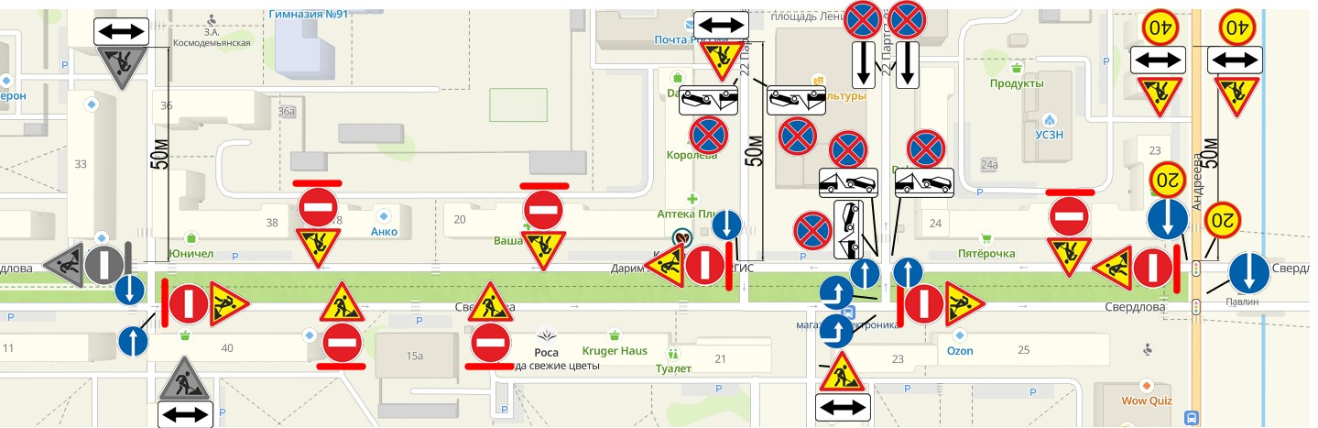

Знаки устанавливаются в соответствии с требованиями ГОСТ Р 52289-2019 «Национальный стандарт Российской Федерации. Технические средства организации дорожного движения. Правила применения дорожных знаков, разметки, светофоров, дорожных ограждений и направляющих устройств», ГОСТ Р 52290-2004 «Технические средства организации дорожного движения. Знаки дорожные. Общие технические требования».

Схема №2

размещения ТСОДД на период временного прекращения движения при проведении ремонта автомобильной дороги общего пользования местного значения «Проезд «Улица Свердлова»

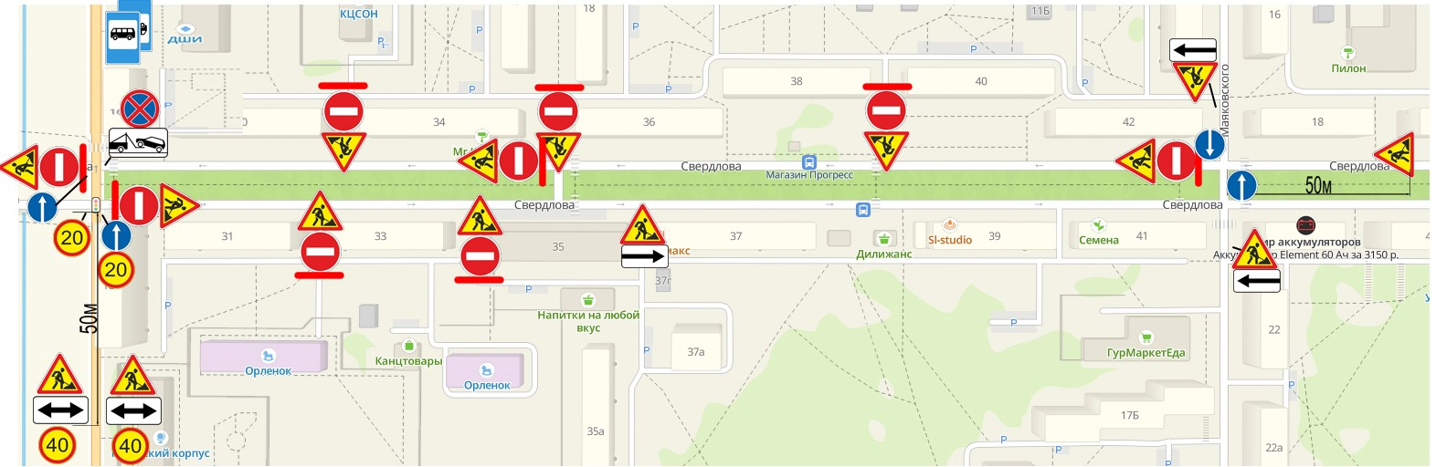

Знаки устанавливаются в соответствии с требованиями ГОСТ Р 52289-2019 «Национальный стандарт Российской Федерации. Технические средства организации дорожного движения. Правила применения дорожных знаков, разметки, светофоров, дорожных ограждений и направляющих устройств», ГОСТ Р 52290-2004 «Технические средства организации дорожного движения. Знаки дорожные. Общие технические требования».

Приложение №2

к постановлению Администрации ЗАТО г. Железногорск

от 08.07.2025 № 1283

СХЕМА

временного движения маршрутных транспортных средств по маршруту №1

на период временного прекращения движения при проведении ремонта автомобильной дороги общего пользования местного значения «Проезд «Улица Свердлова»

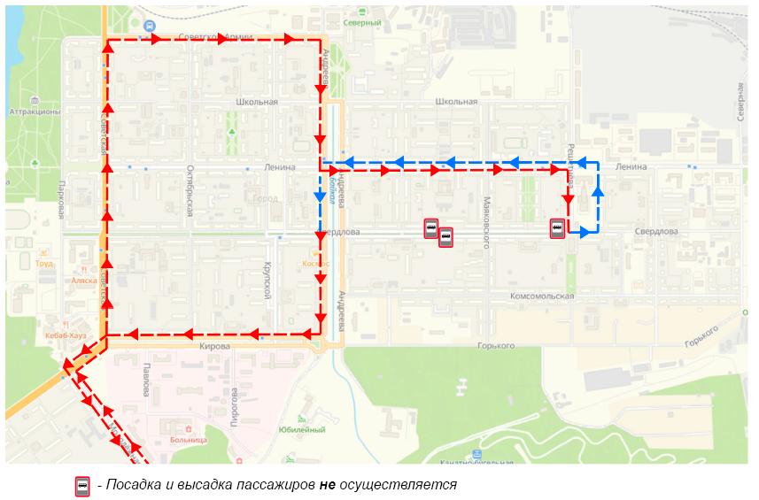

СХЕМА

временного движения маршрутных транспортных средств по маршруту №3

на период временного прекращения движения при проведении ремонта автомобильной дороги общего пользования местного значения «Проезд «Улица Свердлова»

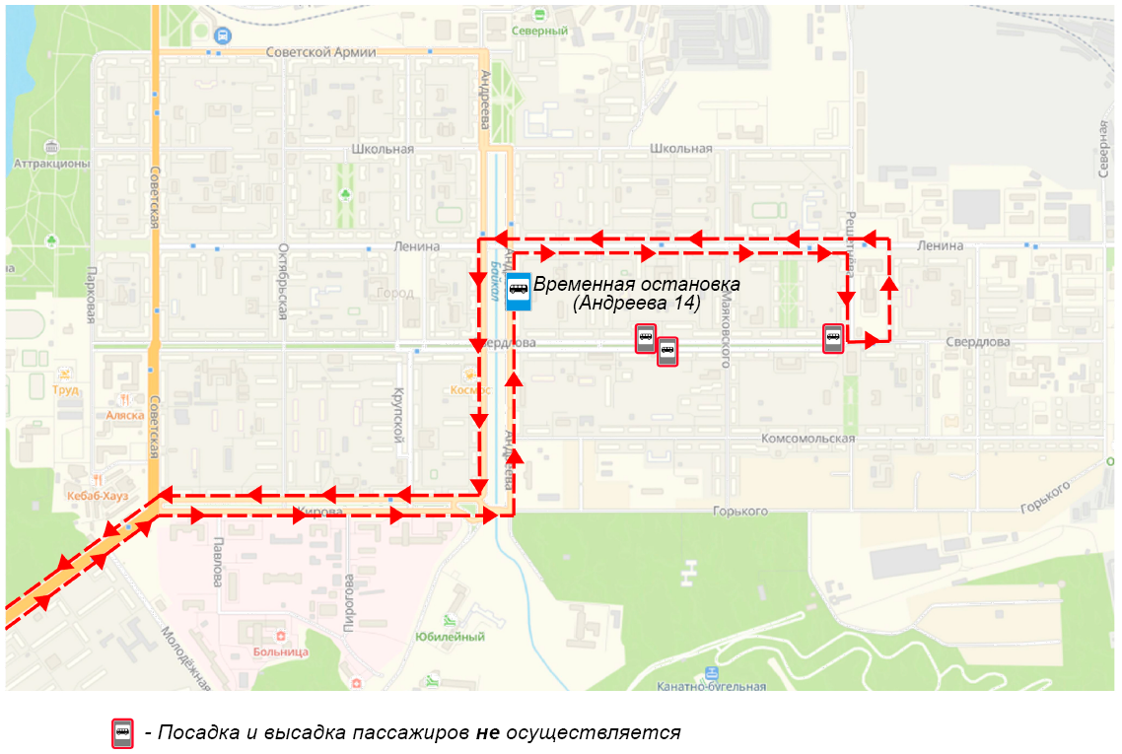

СХЕМА

временного движения маршрутных транспортных средств по маршруту №9

на период временного прекращения движения при проведении ремонта автомобильной дороги общего пользования местного значения «Проезд «Улица Свердлова»

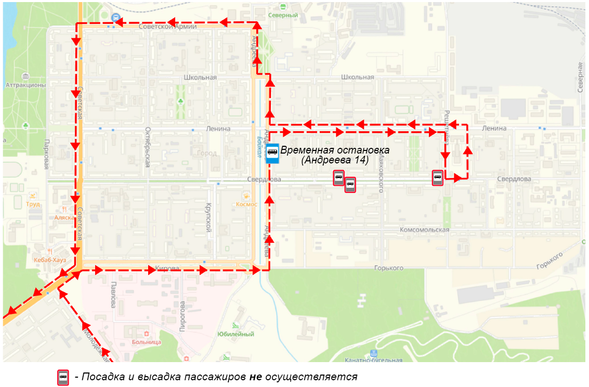

СХЕМА

временного движения маршрутных транспортных средств по маршруту №32 на период временного прекращения движения при проведении ремонта автомобильной дороги общего пользования местного значения «Проезд «Улица Свердлова»

